**ROK 2018**

**PODĚKOVÁNÍ OLOMOUCKÉMU KRAJI**

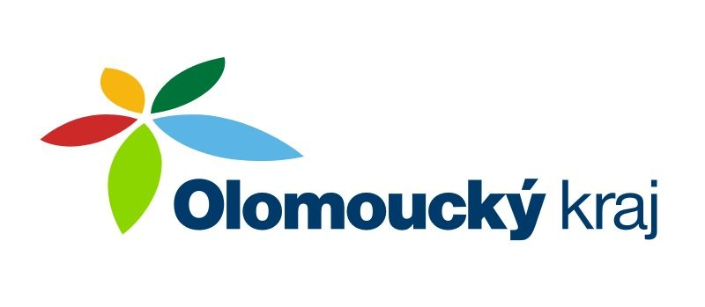Na základě poskytnutí dotace z Olomouckého kraje ve výši **35.000,-- Kč** bylo pořízeno ***vybavení jednotky sboru******dobrovolných hasičů Bílá Voda*** *– defibrilátor a resuscitační kufr* v celkové hodnotě **50.370,-- Kč**